A Toyota vezeti a 2024-es rali-világbajnokságot a szezonnyitó után
A Monte-Carlo-ralin két toyotás páros is a dobogóra állhatott, és az itt debütált GR Yaris Rally2 ügyfél-versenyautók többsége is célba ért.

A Toyota Gazoo Racing WRT jól kezdte a rali-világbajnokság 2024-es szezonját Monte-Carlóban, ahol Sébastien Ogier a második, Elfyn Evans pedig a harmadik helyen végzett. A francia és a walesi is harcban állt a győzelemért, mindketten vezették a versenyt a hétvége különböző pontjain, de különböző okok miatt az első hely ezúttal nem jött össze számukra. A francia Alpok aszfaltos útjai úgy is kihívást jelentettek a mezőnynek, hogy szárazabbak voltak a szokásosnál. De a 17-ből három gyorsaságit sötétben rendeztek meg, és az is nehezítette a pilóták dolgát, hogy voltak olyan kanyarok, ahol jegesedéssel kellett számolni.
Evans számára remekül indult a verseny: csütörtökön mindkét éjszakai gyorsaságit megnyerte az első helyről rajtolva, és már több mint 15 másodperces előnyt épített ki, amiből péntek estére is maradt 4,5 másodperc. Szombaton azonban már nem tudta tartani Ogier és Thierry Neuville (Hyundai) tempóját, mert ekkor már a mezőny végéről kellett rajtolnia, vagyis a kanyarlevágásoknál piszkosabb aszfalton kellett hajtania, ami kisebb tapadást jelentett. Végül úgy döntött a walesi pilóta, hogy az abszolút győzelem helyett inkább – az új pontozási rendszert kihasználva – a vasárnap megnyerésére hajt, amivel további pontokat lehetett szerezni.
Végül a vasárnapi külön értékelésben a második helyet szerezte meg, valamint a negyedik lett a versenyt lezáró Power Stage-en, így 21 ponttal és egy összesített harmadik hellyel zárta a hétvégét. „Megvolt bennünk a potenciál a győzelemhez ezen a hétvégén, de valamiért szombat délután nem volt meg az az érzés a kocsiban, ami korábban. A vasárnap már jobban sikerült: ismét vegyes körülmények voltak, és végig keményen kellett nyomunk a gázt, hogy az új rendszerben több pontot szerezzünk, ami össze is jött. Mindig nyerni akarunk, de mindenekelőtt azt akartam, hogy sok ponttal fejezzük be ezt a ralit” – nyilatkozta Evans.
Ogier, aki a második volt a Power Stage-en és a harmadik leggyorsabb a vasárnapi gyorsaságikon, összesen 24 pontot szerzett. A rutinos francia a rekordot jelentő tizedik Monte-győzelmére hajtott, ami végül nem jött össze, viszont szombat délután a Les Nonières–Chichilianne gyorsaságin megszerezte karrierje 700. szakaszgyőzelmét, amivel feljött az örökranglistán a negyedik helyre, megelőzve a négyszeres világbajnok Juha Kankkunent. Volt olyan pontja a hétvégének, amikor úgy tűnt, hogy akár a győzelem is összejöhet Ogier-nek: szombaton a 13. gyorsasági után például a vezetést is átvette, és a vasárnapra is úgy fordult rá, hogy csak 3,3 másodperccel volt lemaradva a későbbi győztes mögött.

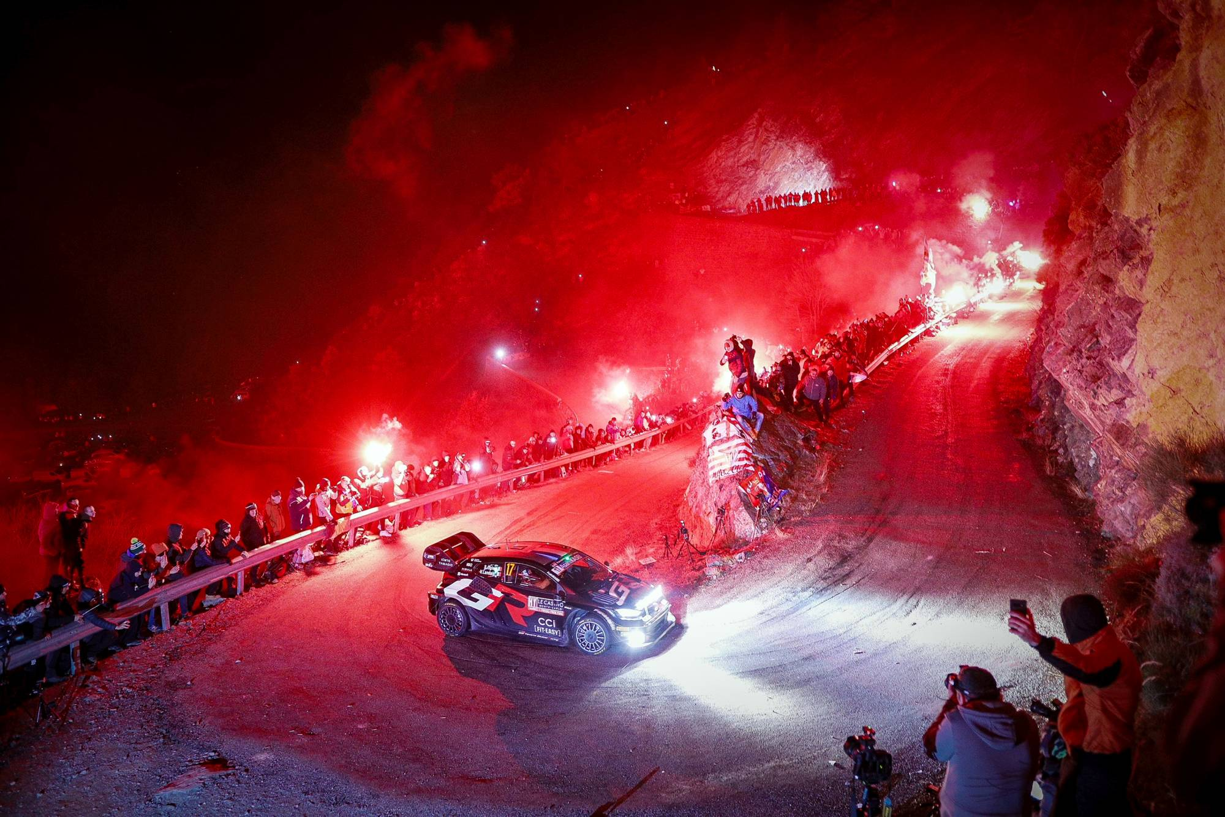
Bár mindent megpróbált a nyolcszoros világbajnok, végül 16,1 másodperc hátránnyal a második lett, a vasárnapi külön értékelésben pedig a harmadik helyet szerezte meg. Csak a verseny után árulta el, hogy egy nemrég történt személyes tragédia miatt ezúttal nem tudott 100 százalékig a vezetésre koncentrálni. „Azt hiszem, büszke lehetek a hétvégémre, mert mindent megpróbáltam, amit csak tudtam. Nehéz hét volt ez számomra, nagy érzelmi hullámvasúttal. Hétfőn ugyanis el kellett búcsúznom egy számomra nagyon fontos embertől, aki bevezetett a motorsport világába. A verseny kezdete több okból sem volt könnyű, ezért örülök, hogy sikerült végig harcban maradnunk a győzelemért, azt hiszem, igen izgalmas küzdelmet folytattunk, amit minden rajongónak érdemes volt követnie. Végül Thierry gyorsabbnak bizonyult ezen a hétvégén, megérdemelte a győzelmet, de nekem is sikerült sok pontot hoznom a csapatnak. Emellett ez volt a 15. Monte-Carlo-ralin a 13. dobogós helyezésem, büszke lehetek a rekordomra egy ilyen kihívásokkal teli verseny után” – nyilatkozta Ogier.
Kacuta Takamoto egyike volt azon pilótáknak, akiken kifogott a jeges jobbkanyar péntek reggel, de közülük is ő járt a legrosszabbul, mert öt percbe is beletellett, mire a nézők kitolták az árokból az egyébként sértetlen GR Yarist. Az incidens után a japán pilóta folyamatosan gyorsult, végül az összetettben a hetedik helyre jött fel, a vasárnapi Power Stage-en pedig a harmadik helyet szerezte meg. „A péntek reggeli hibám után megváltozott a versenyünk, ekkor elvesztettük a lehetőséget, hogy egy jó eredményért harcoljunk, ami nagy csalódás volt. Örülök, hogy azért a hetedik helyen tudtam célba hozni az autót, és vasárnap a Power Stage-en is szereztem néhány pontot. Nagyon jól működött a GR Yaris, élveztem a vezetést. Amikor kényelmesen éreztem magam, és a körülmények miatt nem volt olyan nagy a kockázat, úgy éreztem, hogy képes vagyok keményen nyomni a gázt, és ekkor az elért időeredmények is elég jók voltak, ami pozitívum. A most következő Svéd-rali az egyik kedvencem, mindent megteszek majd, hogy ott jobb eredményt érjek el” – nyilatkozta a japán pilóta.
A Monte-Carlo-ralin mutatkozott be hivatalosan a háromhengeres turbómotorral hajtott Toyota GR Yaris Rally2: a négy benevezett ügyfél-versenyautóból három teljesítette a rali teljes távját. Sami Pajari (Printsport) volt a legjobban szereplő pilóta, a 22 éves finn az összetettben a 12., a kategóriájában pedig az ötödik helyen végzett. „Sok mindent megtudtunk az új autóról, valamint az erre a versenyre vonatkozó trükkökről. Először indultunk Rally2-es autóval a Montén, és ötödikek lettünk, tehát ebből a szempontból ez egy értékelendő teljesítmény. Sok hasznos adatot és ötletet gyűjtöttünk a további fejlesztésekhez” – nyilatkozta Pajari.
Végeredmény, Monte-Carlo-rali:
1. Thierry Neuville/Martijn Wydaeghe (Hyundai i20 N Rally1 HYBRID) 3ó9p30.9mp
2. Sébastien Ogier/Vincent Landais (Toyota GR Yaris Rally1 HYBRID) +16.1mp
3. Elfyn Evans/Scott Martin (Toyota GR Yaris Rally1 HYBRID) +45.2mp
4. Ott Tänak/Martin Järveoja (Hyundai i20 N Rally1 HYBRID) +1p59.8mp
5. Adrien Fourmaux/Alexandre Coria (Ford Puma Rally1 HYBRID) +3p36.9mp
6. Andreas Mikkelsen/Torstein Eriksen (Hyundai i20 N Rally1 HYBRID) +5p34.6mp
7. Kacuta Takamoto/Aaron Johnston (Toyota GR Yaris Rally1 HYBRID) +8p28.5mp
8. Yohan Rossel/Arnaud Dunand (Citroën C3 Rally2) +10p29.8mp
9. Pepe López/David Vázquez (Škoda Fabia RS Rally2) +10p33.8mp
10. Nyikolaj Grjazsin/Konstantin Alekszandrov (Citroën C3 Rally2) +10p45.2mp
Az egyéni világbajnokság állása:
1. Thierry Neuville 30 pont
2. Sébastien Ogier 24 pont
3. Elfyn Evans 21 pont
4. Ott Tänak 15 pont
5. Adrien Fourmaux 11 pont
6. Kacuta Takamoto 9 pont
7. Andreas Mikkelsen 6 pont
A gyártói világbajnokság állása:
1. Toyota Gazoo Racing World Rally Team 46 pont
2. Hyundai Shell Mobis World Rally Team 45 pont
3. M-Sport Ford World Rally Team 19 pont

Fotók: Toyota Gazoo Racing

Kiadta a Smarter Média Kommunikációs Ügynökség (http://news.smartermedia.hu)
Forrás: https://news.smartermedia.hu/motorsport/toyota-vezeti-2024-es-rali-vilagbajnoksagot-szezonnyito-utan

